Часть работ по благоустройству местного парка завершили во Внуковском
12.08.2019
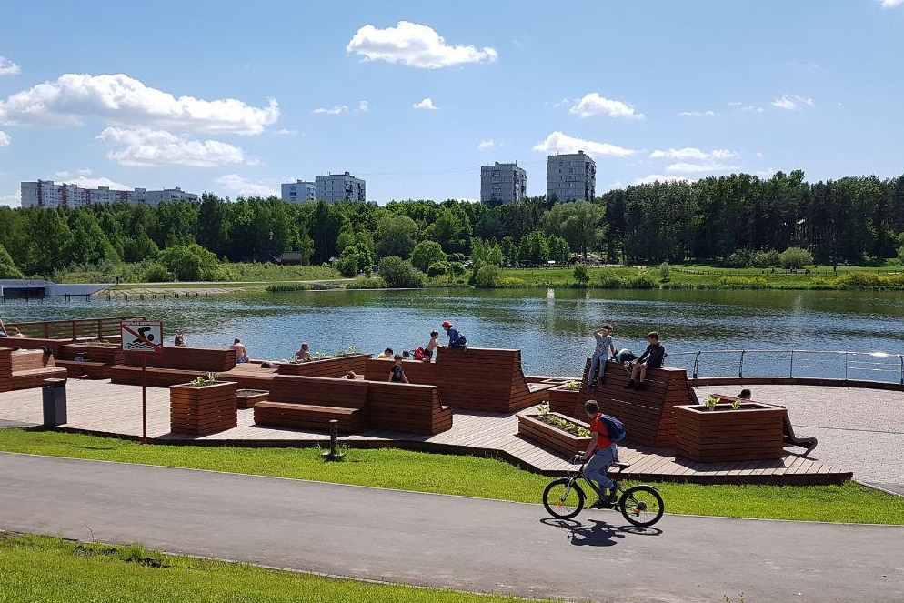
Часть работ по благоустройству местного парка завершили во Внуковском. Фото предоставили сотрудники администрации поселения Внуковское
Монтаж беседок для отдыха завершили в парке «Пыхтино»
Специалисты подрядной организации 8 августа отчитались за часть работ, выполненных в рамках четвертого этапа комплексного благоустройства территории жилой застройки микрорайона Солнцево Парк поселения Внуковское.
Создание условий для комфортного отдыха проводят на территории парка в Пыхтино.
— Специалисты уже установили беседки, уложили брусчатку и благоустроили родник. На территории парка планируется устройство эстрады и детской площадки. Помимо этого, специалисты установят уличное освещение, — прокомментировал начальник отдела строительства, землепользования, гражданской обороны и чрезвычайных ситуаций администрации поселения Внуковское Виктор Голубцов.
Он добавил, что работы завершат в сентябре 2019 года.

Адрес страницы: http://tinao.mos.ru/presscenter/news/detail/8278465.html
Префектура Троицкого и Новомосковского административных округов города Москвы

